안전작업허가 지침서

[표준 작성자 및 제, 개정 이력]
번호 | 날 짜 | 구분 | 주요 제, 개정 사유 | 작성 | 검토 | 승인
1 | 2022.03.04 | 제정 | KOSHA-MS/ISO 45001 도입에 따른 신규 제정 | 남보현 | 강동현 | 김경문
2
3

목 차

- 목적
- 적용범위
- 인용표준
- 용어와 정의
- 책임과 권한
- 작업허가 업무절차
- 기록 및 보관
- 부칙

- 목적
본 지침서는 ㈜아성다이소(이하 “회사”라 한다.) 내의 각종 시설 및 장비 보수, 개선, 설치 등으로 인한 화기, 고소, 전기 취급 등의 위험 작업 시에 대한 안전성을 확보하여 인적, 물적 사고를 예방하는데 있다.

- 적용범위
본 지침서는 회사 내의 일반, 화기, 고소, 전기, 외주 작업 등의 위험한 작업을 실시하는 것에 대하여 적용한다.

- 인용표준
3.1 KOSHA-MS: 2021.12.14 - 안전보건경영시스템 인증기준[기준 A형: 상시근로자 50인 이상]
3.2 ISO 45001(2018년도 판): 안전보건경영시스템 - 요구사항 및 활용 가이던스

- 용어와 정의
4.1 “화기작업” 이라 함은 현장 내에서의 용접, 용단작업과 위험물 및 가연성 가스시설의 저장, 취급 장소 등에서의 용접, 용단작업에 의해 화재발생의 우려가 예상되는 작업을 말한다.

4.2 “고소작업” 이라 함은 지상에서 2m이상의 작업으로서 추락사고가 예상되는 작업을 말한다.

4.3 “전기작업” 이라 함은 220V 이상 활선작업 및 660V이상 고압 활선 근접작업과 440V이상의 정전작업을 말한다.
4.4 “자체작업” 이라 함은 해당 부서 근로자가 직접 작업을 실시하는 것을 말한다.

4.5 “외주작업” 이라 함은 수급업체가 당사에 들어와서 작업을 실시하는 것을 말한다.

4.6 “작업허가” 라 함은 일반, 화기, 고소, 전기, 자체, 외주 작업 등의 위험한 작업이 사전에 위험성평가를 통해 위험을 파악하고, 위험요소의 개선을 통한 안전을 확보한 상태에서 작업(공사 포함)을 하도록 허가서를 발급하는 것을 말한다.

4.7 “작업주관부서”라 함은 영업본부, 매장지원본부 등 외주 공사ㆍ작업, 전기, 고소작업, 화기 작업 등의 위험한 작업을 계약서 작성 또는 구두 발주 등을 통하여 진행되는 모든 업무를 주관하는 부서를 말한다.

- 책임과 권한
5.1 작업허가대상 작업 수행 부서 (이하 “작업주관부서”라 한다)
- 작업주관부서의 책임자는 사전 해당 작업에 대하여 위험성평가를 실시하고 안전보건팀에 작업허가 신청
- 작업자에 대한 안전교육 실시 또는 안전교육을 이수하였는지 확인 후 작업을 허가
- 작업자가 안전수칙을 준수하고 작업을 하는지 수시로 확인, 점검

5.2 안전보건팀
- 작업주관부서에서 작업허가 신청 시 이를 검토한 후 승인
- 해당 작업 시 안전 작업 실시 여부를 수시로 확인, 점검
- 근로자 및 외주업체 작업자가 안전 작업을 수행하지 않을 시 작업을 중단시키고 해당 부서로 시정조치 통보

- 작업허가 업무절차
6.1 작업허가대상
- 상기 4. 용어의 정의에서 정한 작업 및 기타 외주 공사 등의 위험 작업
6.2 작업허가 절차
6.2.1 작업주관부서는 당해 작업에 대하여 위험성평가를 실시하고 작업 2일전(휴일인 경우에는 3일전)까지 작업허가서를 작성하여 소속 부서장의 결재를 득한 후 안전보건팀의 승인을 받는다.
6.2.2 작업주관부서는 해당 작업에 대한 안전보건사항을 검토하고 작업 시행 1일전까지 작업허가를 소속부서의 담당자 및 해당 업체로 통보한다.
6.2.3 작업주관부서는 작업허가서상의 작업기간이 경과되어 연장될 경우, 작업내용이 변경된 경우에는 작업주관부서 책임자나 매장 책임자의 재 허가를 득하여야 한다.
6.2.4 작업허가 최대 승인시간은 1일 8시간으로 하고 초과할 경우 재 허가를 득하여야 한다. 일일 연장은 최대 2시간 연장이 가능하나, 재 허가를 득한 상태에서만 연장이 가능하다. 재 허가의 승인권자는 6.2.3에 규정한 자로 한다. 단 2시간을 초과 하여 작업 및 재 허가를 할 수 없다.

6.3 작업 시 준수사항
6.3.1 작업주관부서는 작업 개시 전 충분한 안전조치를 취한 후 작업에 임하도록 하여야 한다.
6.3.2 작업주관부서 또는 외주업체 작업 책임자는 관련 작업자에게 당해 작업에 대한 준수사항 및 안전조치 사항에 대하여 교육을 실시하여야 한다.
6.3.3 작업주관부서 및 외주업체 작업 책임자는 단독 또는 합동으로 작업시작 전 안전점검을 실시하여야 하며, 외주업체 작업 책임자는 작업종료 후 작업주관부서에 작업종료 확인 서명을 받아야 한다.
6.3.4 작업주관부서 및 외주업체 작업 책임자는 화기작업 시 화재감시자를 배치 하여야 하며, 화기 취급자 교체 시 이를 문서화 하여야 한다.
6.3.5 작업주관부서 및 외주업체는 아래 조치사항을 철저히 준수하여야 한다.
구 분 | 조 치 사 항
작업 전 | 1. 작업현장의 사전 안전 점검 및 예방조치  2. 위험물 및 가스 체류 여부 점검 및 예방조치  3. 안전장구 및 보호구 준비  4. 작업자에게 안전작업 준수사항 교육 및 작업장 정리정돈  5. 소화기 등 소화장비 준비
작업 중 | 1. 작업 책임자 또는 그 위임을 받은 자의 입회 하에 작업 실시  2. 수급업체 및 작업요청 팀은 작업상황에 따라 이상 발견 시는 즉시 작업을 중단시키고 시정조치를 한 후 안전작업을 유도  3. 작업책임자는 해당 작업에 대한 안전순찰 및 항시 작업장소에 상주하면서 안전작업이 이루어지도록 관리감독
작업 후 | 1. 작업장 정리정돈 실시  2. 낙하, 전도, 잔여 불씨 유무 등 최종 확인 후 작업장 이동  3. 작업 완료 후 작업요청 부서 담당자에게 통보/작업요청 부서 담당자는 현장확인  4. 화기 작업일 경우 작업요청 부서는 작업 종료 후 해당 작업장에 잔여 불씨 여부에 대하여 1차 점검하고, 2시간 이내에 2차 확인 점검 실시

6.4 작업계획서 작성대상
중장비 사용, 건물해체 작업 등 산업안전보건법 내 명시된 작업계획서 작성 대상 작업에 대해서는 사전 작업계획서를 소속 작업주관부서 책임자에게 제출해야 한다.

6.5 제제 및 시정조치
6.5.1 작업주관부서는 본 지침에 의한 작업을 수행할 시에는 작업허가를 받지 않고 작업을 해서는 안된다.
6.5.2 작업주관부서 및 안전보건팀은 안전순찰 등 현장 점검 시 불안전한 상태 및 불안전한 행동이 발견되었을 경우에는 즉시 작업을 중지시킨다. 안전보건팀은 발견한 부적합사항을 작업주관부서에 시정지시를 통보한다.
6.5.3 시정지시를 통보 받은 작업주관부서는 즉시 시정 사항을 조치하고 작업주관부서 책임자 및 안전보건팀에 통보를 하여야 한다.
6.5.4 시정 개선을 통보 받은 작업주관부서 책임자는 현장 확인 후 작업을 재 개시토록 지시한다.

6.6 작업중지
6.6.1 비ㆍ눈ㆍ바람ㆍ폭염ㆍ태풍ㆍ미세먼지 또는 그 밖의 기상 상태의 불안정으로 인하여 근로자가 위험해질 우려가 있는 경우 작업을 중지하여야 한다.
6.6.2 수급업체 근로자는 안전하지 않은 조건이나, 위험요소를 발견하면 작업 중지를 요청할 수 있다.
6.6.3 작업주관부서 책임자는 수급업체 인원이 불안전한 행동이나 상태 등의 위험요소를 발견하면 작업 중지를 요청할 수 있다.

- 기록 및 보관
양식번호 | 양식명 | 보존기간 | 관리부서
AAD-HGRA-F-2022-013 | 안전작업허가서 | 5년 | 인사총무부

- 부칙
이 지침서의 시행은 2022년 03월 04일로 한다
제, 개정 이력
번호 | 구분 | 일자 | 제, 개정 사유 | 변경 내용
1 | 제정 | 22.03.02 | KOSHA-MS/ISO 45001 도입에 따른 신규 제정 | -
2
3

(별지 제1호 서식. AAD-HGRA-F-2022-013 안적작업허가서)
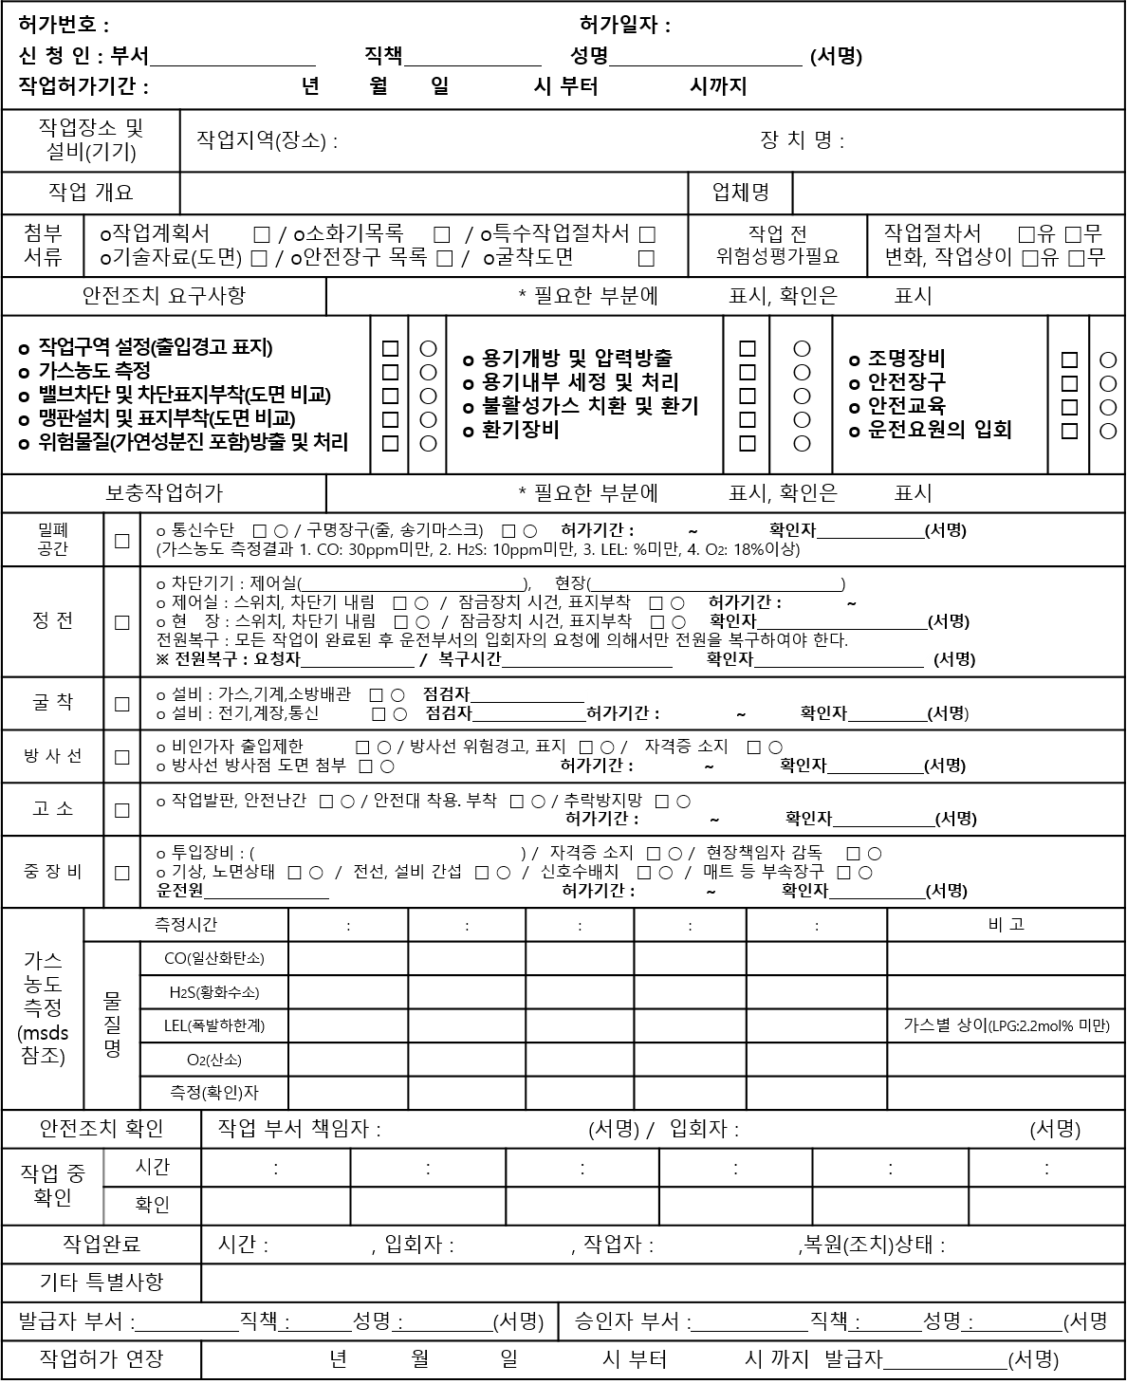
일반위험작업 허가서
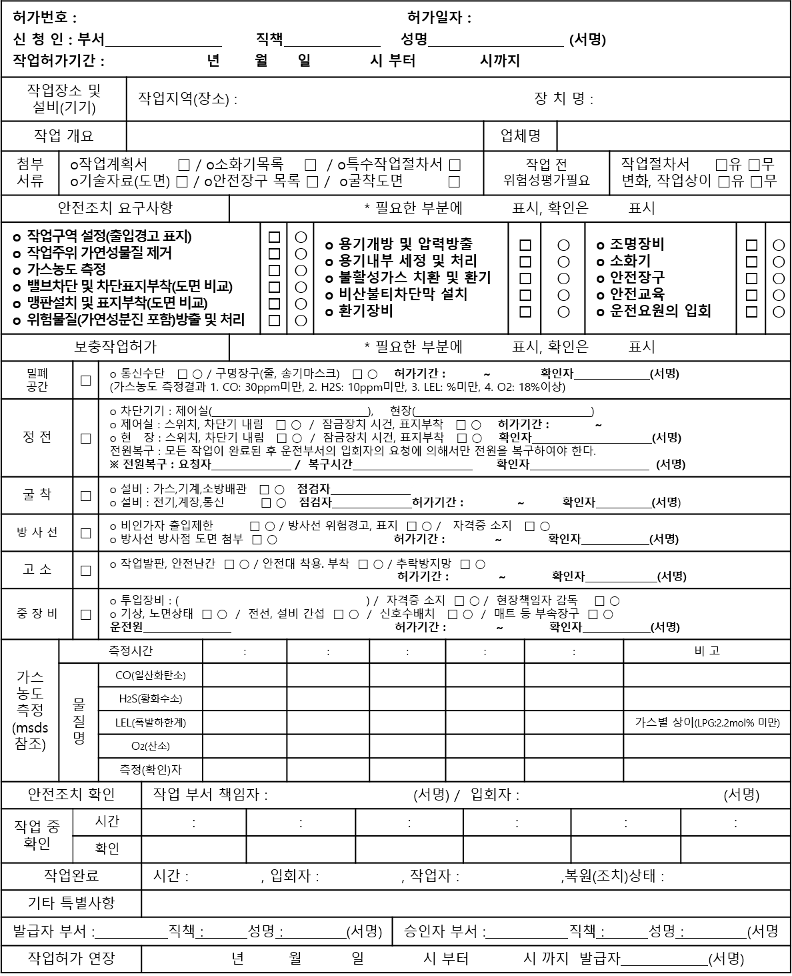
v
v
일반위험작업 허가서

v
v
v
v

